Comunicato Stampa
Lella Lombardi: una vita per le corse
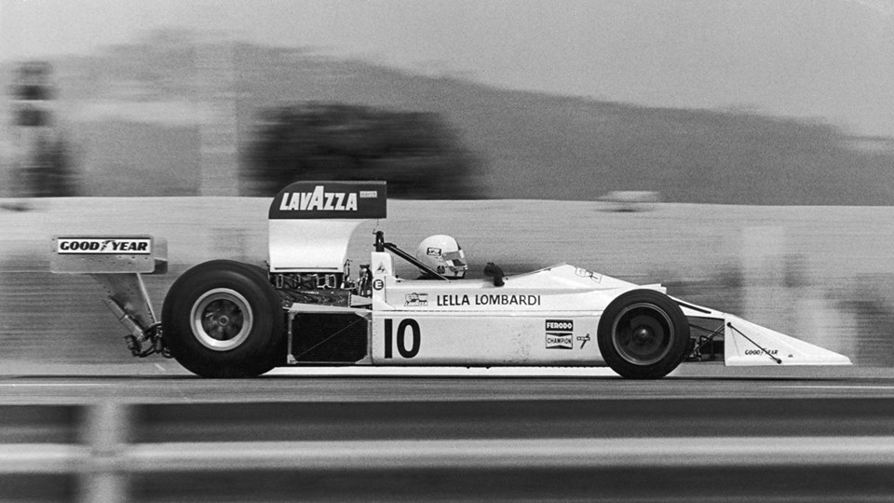
Museo dei Campionissimi
Viale dei Campionissimi, 2
Novi Ligure (AL)
Giovedì 22 marzo 2018
Ore 21.00
Ingresso Gratuito
www.distrettonovese.it
https://www.facebook.com/DistrettoNovese/

Da un'idea de Distretto del Novese, di valorizzare i grandi personaggio sportivi del Basso Piemonte, giovedì 22 marzo, alle ore 21.00, al Museo dei Campionissimi appuntamento con una grande serata dedicata a Lella Lombardi che nacque a Frugarolo, a pochi km da Novi Ligure, il 26 marzo del 1941.
Maria Grazia Lombardi, "Lella" come veniva chiamata da tutti aveva un sogno: correre e correre in F1. Tenacia e determinazione l'hanno portato a raggiungere il suo obbiettivo.
Ha iniziato giovanissima aiutando il padre nelle consegne, sfrecciando con il furgoncino di famiglia e poi sono arrivate le prime gare.
Nel 1965 gareggia per la prima volta nella serie della Formula Monza su un'auto da corsa acquistata a rate.
Dopo una lunga gavetta, corona il suo sogno di correre nella Formula 1 e nel 1975 nel Gran Premio di Spagna, si classifica sesta e diventa la prima e a tutt'oggi unica donna al mondo ad aver conquistato punti nel Campionato Mondiale di Formula 1.
Nella serata saranno messi in mostra alcuni cimeli appartenuti a Lella Lombardi come ad esempio: le sue tutte, alcune foto inedite e i suoi guanti.
Gli oggetti resteranno in mostra per un mese esatto fino al 22 aprile al Museo dei Campionissimi di Novi Ligure.
Alla serata interverranno:
Elio Imberti preparatore di Lella Lombardi quando correva con l'Alfa Romeo nel campionato Turismo
Augusto Rossetti pilota della scuderia Lella Lombardi Autosport
Paolo Ceccarone giornalista sportivo e amico di Lella Lombardi così come Patrizio Cantu' ex manager di F1 (Scuderia Italia) e MotoGP.
Saranno inoltre presenti Bruno Remondi e Giusy del Team Lella Lombardi Autosport

CONTATTI PER LA STAMPA

Distretto del Novese
Via Gramsci 11-15067 Novi Ligure
Barbara Gramolotti|info@distrettonovese.it
Tel.+39 335 539 2548

